Lecomplet.com toujours au sommet !
Contribution de Florent le Mercredi 15 novembre 2006


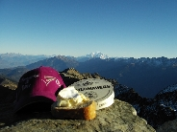
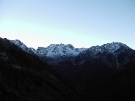
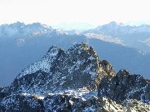
En cette période de trêve hivernale qui débute, une certaine morosité se fait ressentir chez le completeur lambda. Vas-y que je te ressasse la saison écoulée, que je discute sur le chaton, et si on avait fait comme ci, et si on avait monté comme ça, blablabla...
Bref il était temps de se reprendre avant de se laisser perdre dans de noires conjectures ! Et puisqu'il n'y a rien de mieux que l'air transparent et glacé des matins hivernaux pour se remettre dans le droit chemin, "dans la direction de mon bras, un refuge, une main à gauche, un sommet, en avant !" Ceux qui ont fait leur service s'en rappelleront.
Arrivé là-haut, point de Jean Roore, de mœlleux et de toasts panachés, mais par contre un bon Ice tea, une tranche de bon pain et du Coulommiers dégoulinant à souhait (fait chaud dans le sac à dos), que demande le peuple ?
On a bien pensé à l'ami Pati, de là il aurait une vue encore plus imprenable que dans le mirador de Tartas, mais les seuls quadrupèdes à galoper autour et à faire les zouaves sont beaucoup plus petits que les nôtres mais ma foi pas moins agiles, loin de là ! Ceci dit ils n'égalent pas encore notre showman fédéral Gaut, eux retombent toujours sur leurs pieds... mais c'est vrai qu'ils n'ont pas une petite Ju pour veiller sur eux...
Bref pour les (nombreux) parisiens (et les autres), pas encore en vacances, commencez à réserver vos dates, je m'arrange avec la météo, encore un peu de saupoudrage et on pourra ressortir les skis entre une séance d'épaules en dedans et une ligne de cavaletti ! En attendant, pour vous remonter le moral et vous rappeler qu'il existe autre chose que la tour Eiffel et l'arc de triomphe, je vous colle quelques photos...
Vous reprendrez bien encore un peu de sucre glace sur votre rocher ?

